INTRODUCCIÓN

En esta presentación vamos a exponer cada aspecto revisado en profundidad sobre el riñón de res en comparación al humano y demás factores; basada en una experimentación realizada en el laboratorio.

OBJETIVOS GENERALES Y ESPECIFICOS

* Realizar una disección de un riñón para reconocer sus partes constituyentes.
* Comparar un riñón con el modelo teórico de los riñones humanos

MARCO TEÓRICO

RIÑONES HUMANOS

Los riñones son órganos en forma de frijol; cada uno más o menos del tamaño de un puño. Se localizan cerca de la parte media de la espalda, justo debajo de la caja torácica (las costillas), uno a cada lado de la columna vertebral. Los riñones son avanzadas máquinas de reprocesamiento. Cada día, los riñones de una persona procesan aproximadamente 190 litros de sangre para eliminar alrededor de 2 litros de productos de desecho y agua en exceso. Los desechos y el agua en exceso se convierten en orina que fluye hacia la vejiga a través de unos conductos llamados uréteres. La vejiga almacena orina hasta que la libera al orinar.

Los desechos en la sangre provienen de la descomposición normal de tejidos activos, como los músculos, y de los alimentos. El cuerpo usa la comida para obtener energía y repararse a si mismo. Después de que el cuerpo toma lo que necesita de los alimentos, los desechos se envían a la sangre. Si los riñones no los eliminaran, estos desechos se acumularían en la sangre y dañarían el cuerpo.

La remoción de los desechos ocurre en minúsculas unidades dentro de los riñones, llamadas nefronas. Cada riñón tiene alrededor de un millón de nefronas. En la nefrona, un glomérulo-que es un vaso sanguíneo pequeñito o capilar-está entrelazado con un tubo minúsculo que recolecta orina llamado túbulo. El glomérulo actúa como una unidad de filtrado o colador, y mantiene las proteínas y células normales en el torrente sanguíneo, permitiendo que pasen los desechos y el agua en exceso. Un complicado intercambio químico se lleva a cabo, mientras los materiales de desecho y el agua abandonan la sangre e ingresan al aparato urinario.

Al principio, los túbulos reciben una combinación de materiales de desecho y compuestos químicos que el cuerpo todavía puede usar. Los riñones miden la cantidad que hay de compuestos químicos como sodio, fósforo y potasio y los libera regresándolos a la sangre para que permanezcan en el cuerpo. De esta manera, los riñones regulan los niveles corporales de estas sustancias. El equilibrio adecuado es necesario para la vida.

RIÑÓN HUMANO RIÑÓN DE RES

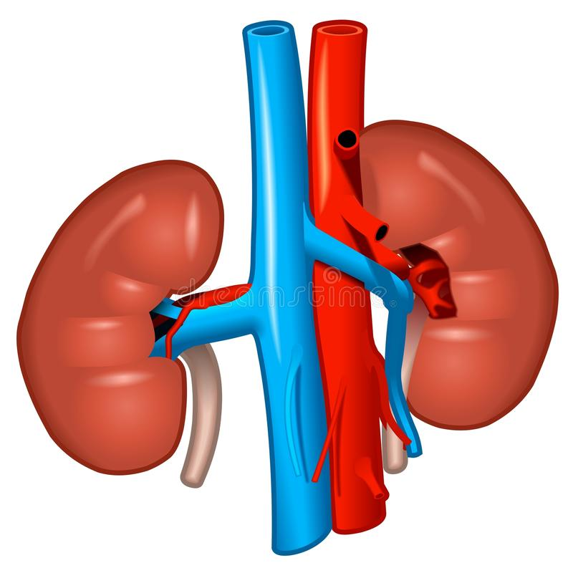

<https://www.google.com.co/search?q=ri%C3%B1ones+humanos&source=lnms&tbm=isch&sa=X&ved=0ahUKEwiQrLXnqcLbAhVJvlMKHdwODCgQ_AUICigB&biw=1366&bih=662#imgrc=lNULuvGzd5AYTM>:

2. Los riñones poseen una extraordinaria red de vasos sanguíneos, que facilita su trabajo purificador. Como dato, solo consideremos que la cantidad de sangre que circula por ellos y es filtrada equivale a, aproximadamente, un 25% del suministro que sale del corazón (unos 72 litros por hora).

La sangre ingresa hacia el riñón por su parte cóncava (hilio renal), a través de la arteria renal (proveniente de la aorta descendente). Este importante conducto se ramifica en el seno renal por medio de las ramas interlobares, las cuales, llegando a la base de la pirámide renal (estructura con forma de triángulo alojada en la médula renal) también se dividen en vasos más pequeños, que se denominan arterias arqueadas o arciformes.

Estas últimas contornean la base de las pirámides, convirtiéndose en arterias interlobulillares. Cada una de ellas dará origen a las arteriolas aferentes, de poca longitud y que se capilarizan formando el glomérulo renal (un verdadero ovillo de vasos sanguíneos).

La arteriola eferente del glomérulo forma el plexo peritubular, que rodea como una malla de tejido a los tubos uriníferos. Aquí ya comienza el camino de vuelta de la sangre, por el territorio venoso interlobulillar, que dará paso a las venas arciformes, interlobulares y, finalmente, a la vena renal. Este importante conducto desembocará en la vena cava inferior.

<https://www.niddk.nih.gov/health-information/informacion-de-la-salud/enfermedades-rinones/rinones-como-funcionan>

3. La médula renal

4. Nefrona

5.